REQUERIMENTO N.º 1808/2018

Solicita informações sobre paralisação e situação do canteiro de obras da Creche do Jardim Palmares.

Nobre Presidente,
Senhores Vereadores,

Considerando que as obras paralisadas da Creche do Jardim Palmares encontra-se paralisada e foi assunto de reportagem televisiva no último dia 15.09.2018;
Considerando que após a reportagem, a municipalidade imediatamente providenciou conserto do tapume que circunda a construção ora paralisada e providenciou cadeado com corrente;
Considerando que a reportagem dá notícias de que materiais de construção estão sendo furtados do local, com visível prejuízo aos cofres públicos;
O vereador MAURO DE SOUSA PENIDO, no uso de suas atribuições legais, requer nos termos regimentais e após a aprovação em Plenário, seja encaminhado ao Exmo. Senhor

Prefeito Municipal o seguinte pedido de informações:
- A Administração Municipal considera suficiente a colocação de tapumes com grande fragilidade, no sentido de evitar o furto de materiais de construção, invasão e permanência de pessoas estranhas no local?
- Existe vigilância ou ronda noturna no local uma vez que o local é totalmente escuro?
- Quais outras providencias foram adotadas pela municipalidade no sentido de concluir a construção da creche? Informar de forma clara cronograma com prazos e etapas a cumprir.
- Do valor que consta na placa de publicidade no local (R$2.017.354,20) quais valores já foram empregados na obra e qual o montante repassado pelo Governo Federal ou estadual constam em conta corrente?
- Qual o valor da contrapartida de recursos do município?
- Este valor (item 3) contempla aquisição de equipamentos e mobiliários para funcionamento desta?

JUSTIFICATIVA:
O vereador busca informações com a finalidade de exercer suas atividades fiscalizatórias sobre os atos do Poder Executivo.

Valinhos, 26 de Setembro de 2018.

MAURO DE SOUSA PENIDO
Vereador

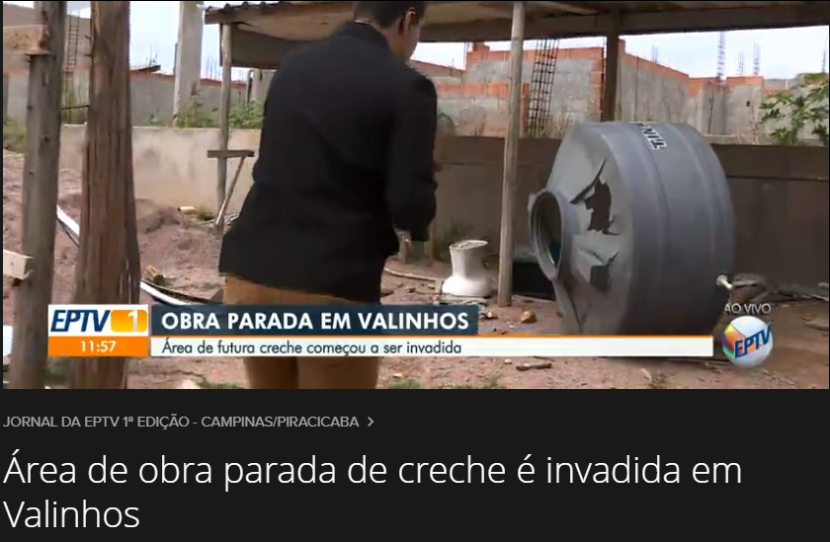
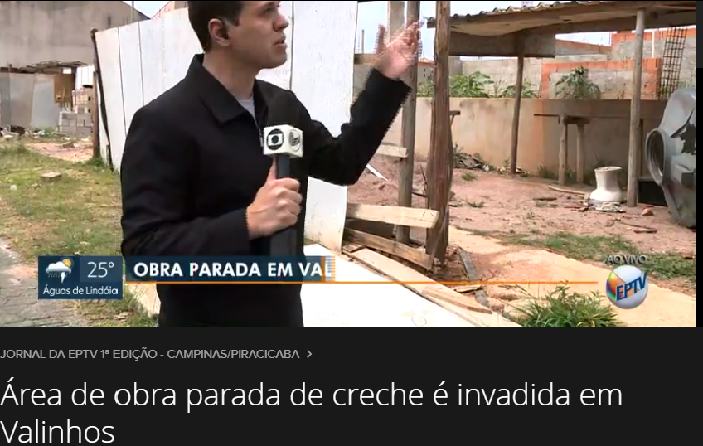
Reportagem 15.09.2018 – EPTV Campínas
Jornal da EPTV 1ª Edição

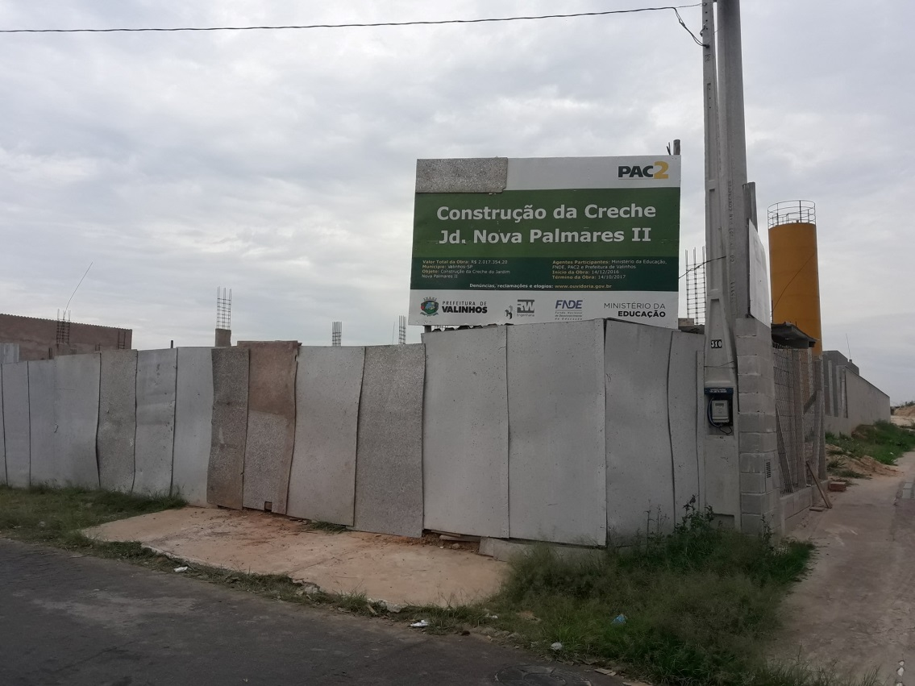

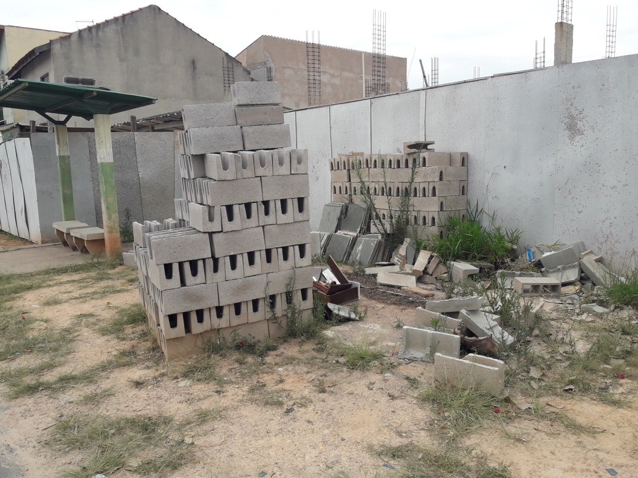

Fotos de 26.09.2018

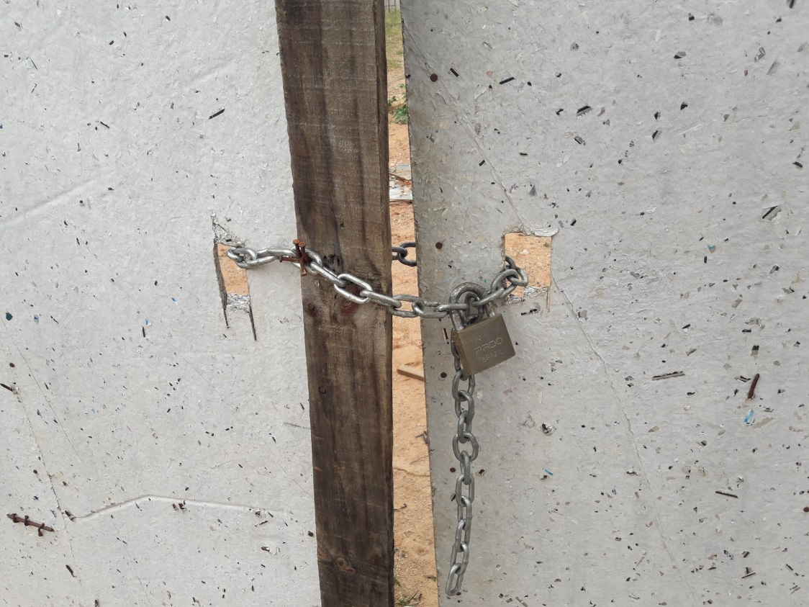

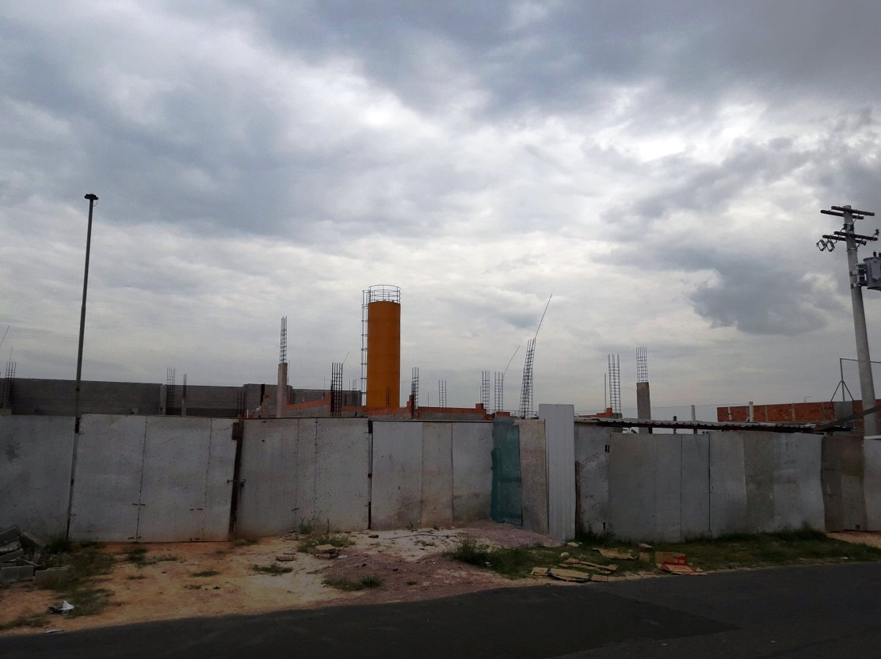

Fotos de 26.09.2018

